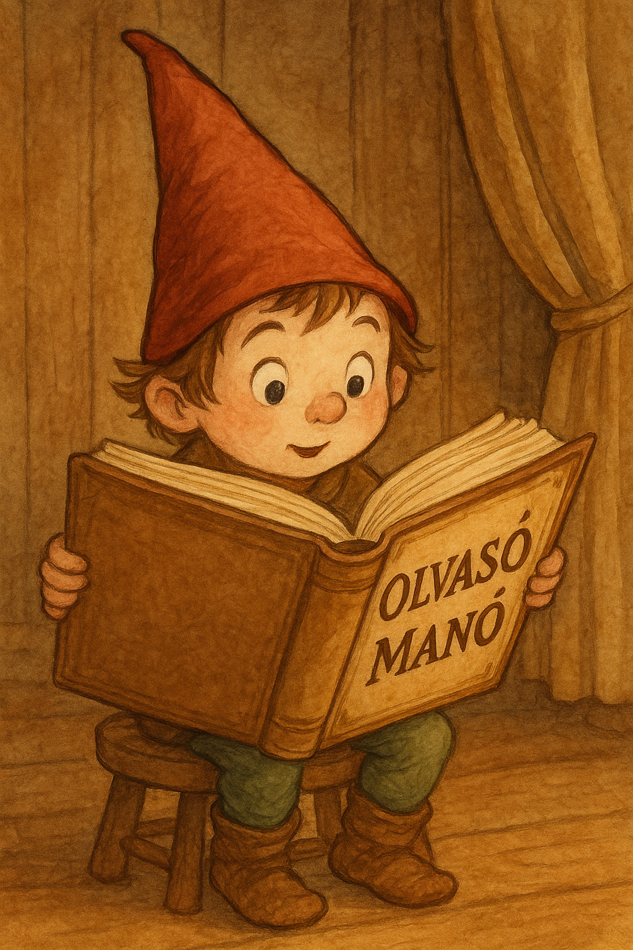
Allert, Judith:
Lili barátra talál

1. Párosítsd a hercegnőket a birodalmukkal!
I.) Lili a) Gyémántföld
II.) Bori b) Rózsa Királyság
III.) Dana c) Cseresznye Birodalom
IV.) Róza d) Boróka Birodalom
V.) Ramóna e) Szivárványok Földje
VI.) Korinna f) Korall Királyság
I. | II. | III. | IV. | V. | VI.

2. Volt egy varázslatos erejű tárgy a Hercegnők Iskolájában. Mi volt ez? Hol talált rá Lili, s hogyan szerzett kulcsot hozzá?
…………………………………………………………………………………………………..
…………………………………………………………………………………………………..
…………………………………………………………………………………………………..
…………………………………………………………………………………………………..
…………………………………………………………………………………………………..
3. Mit adott a történet végén Lili Danának, amivel elnyerte a barátságát?
…………………………………………………………………………………………………..
…………………………………………………………………………………………………..

Neved, e-mail címed:
…………………………………………………………………………………………………..
Iskolád, osztályod:
…………………………………………………………………………………………………..
Lakcímed: ………………………………………………………………………………………

